ФГБОУ ВО «БГПУ» им. М. Акмуллы

Центр развития одаренности школьников

**ЗАДАНИЯ**

**по МАТЕМАТИКЕ**

**для учащихся 7 класса**

**Задача № 1.**

**Решение**

Если Рома на первой перемене съел не более 2 конфет, значит, на пятой перемене он съел не более 6 конфет и всего не более 2+3+4+5+6=20 конфет – противоречие.  
 Если на первой перемене он съел не менее 4 конфет, то на второй – не менее 5, на третьей – не менее шести, на четвертой – не менее семи, а на пятой – не менее 4∙3=12.  
 Но тогда всего он съел не менее 4+5+6+7+12=34 конфет – противоречие. Отсюда следует, что на первой перемене Рома мог съесть только 3 конфеты.  
 Тогда на пятой перемене он съел 9 конфет. Предположим, что на четвертой перемене он съел не более семи конфет, тогда на третьей он съел не более шести, на второй – не более пяти конфет.  
 И всего получается не более 3+5+6+7+9=30 конфет. Таким образом, на четвертой перемене он мог съесть только 8 конфет. Пример: 3, 5, 6, 8, 9 конфет – удовлетворяет условию.

Ответ:8

**№ 2.**

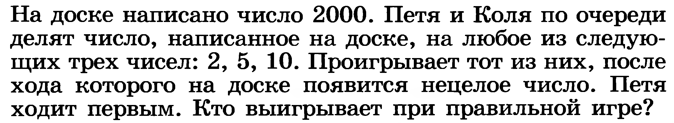

**Решение**

Чтобы выиграть, Петя первым ходом разделит 2000 на 5, останется 400. Это полный квадрат, поэтому после каждого хода хода Коли будет оставаться квадрат какого-то натурального числа. При правильной игре Петя всегда будет делить на то же число, что и Коля, и после последнего Колиного хода квадрата натурального числа появиться не может, как не может появиться и единица. Она появиться только после хода Пети, поэтому Петя выиграет.

ВЫПОЛНИЛ

Фамилия Федорова

Имя Мария

Отчество Геннадьевна

Класс 7

Школа МОБУ гимназия №1

Город (село) Мелеуз

Район Мелеузовский

Ф.И.О. учителя Терехина Татьяна Анатольевна